
НЕГОСУДАРСТВЕННОЕ ОБРАЗОВАТЕЛЬНОЕ ЧАСТНОЕ УЧРЕЖДЕНИЕ ВЫСШЕГО ОБРАЗОВАНИЯ «МОСКОВСКИЙ ФИНАНСОВО-ПРОМЫШЛЕННЫЙ УНИВЕРСИТЕТ “СИНЕРГИЯ”»

Факультет/Институт |  | Информационные технологии
 |  | (наименование факультета/ Института)
Направление/специальность |  | ИСиП
подготовки: |  | (код и наименование направления /специальности подготовки)
Форма обучения: |  | Очная
 |  | (очная, очно-заочная, заочная)
Лабораторная 2

на тему |  | Разработка модульной структуры проекта
по дисциплине |  |  |  | Инструментальные средства разработки программного обеспечения
 |  |  |  | (наименование дисциплины)

Обучающийся |  | Цветаева Дарья Андреевна
 |  | (ФИО)
Группа |  | ДКИП-201

Преподаватель |  | Сибирев Иван Валерьевич
 |  | (ФИО)

Москва 2026 г.

Цель работы:
Освоить принципы объектно-ориентированного программирования и модульной архитектуры приложений на языке C#.
Описание структуры проекта:
MatrixConsoleApp – консольное приложение (точка входа, интерфейс пользователя).
MatrixService – библиотека классов (бизнес-логика, контроллер). Принимает данные, вызывает методы модели, возвращает результат.
MatrixModel – библиотека классов (данные, модель). Содержит класс Matrix для хранения матрицы и реализации алгоритмов по варианту задания.
Вариант 1
Ввести вещественную матрицу размерности n * m построчно, а вывести по столбцам.
MatrixConsoleApp:
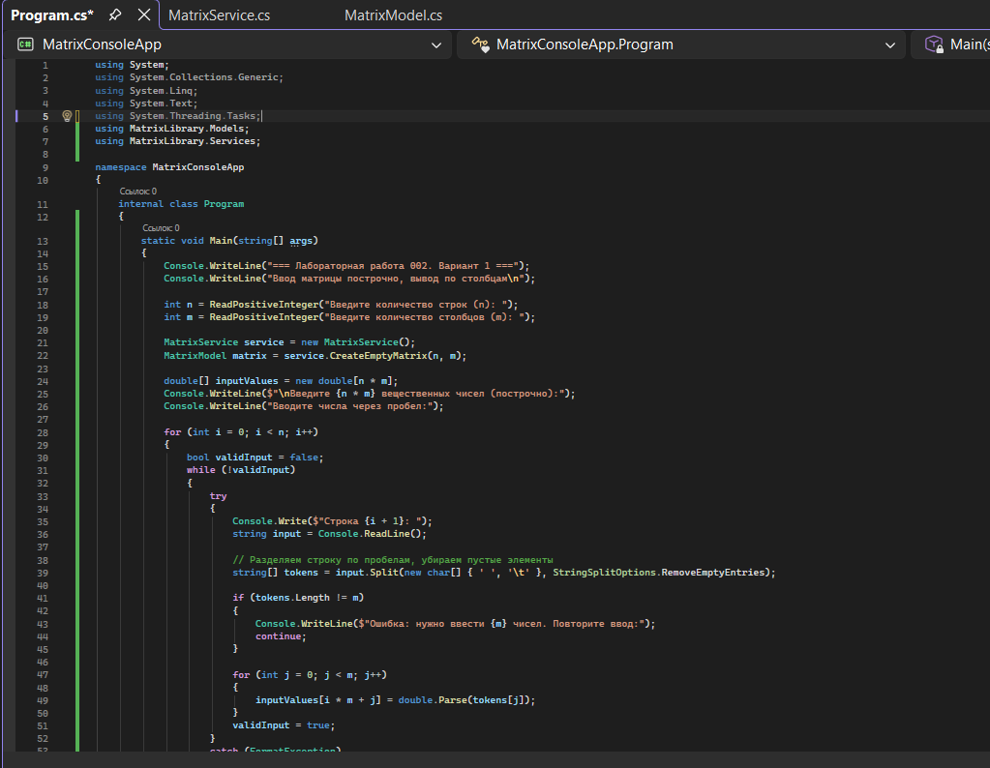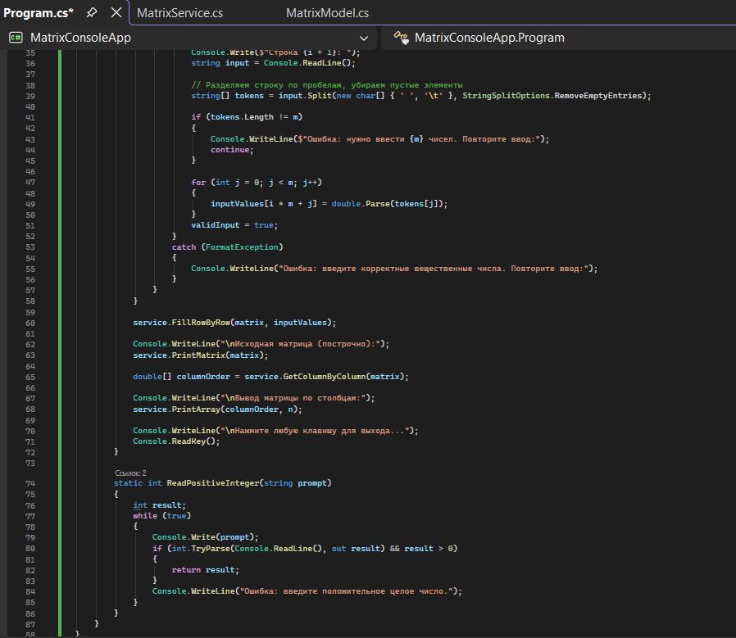

MatrixService:
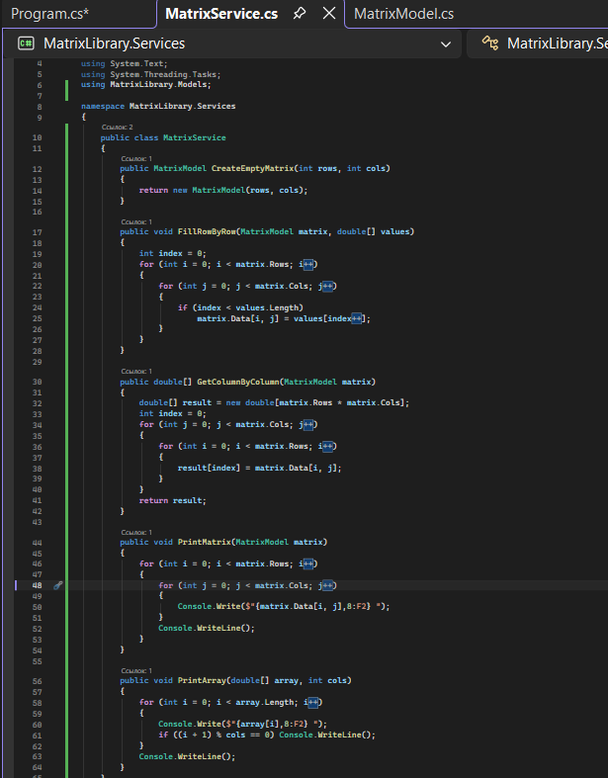
MatrixModel:
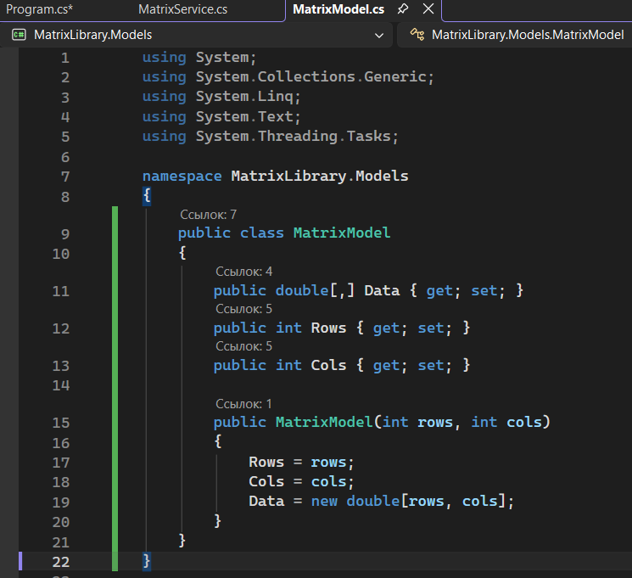

Вывод работы программы:
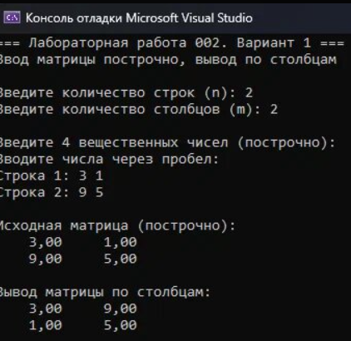

Вывод:
При выполнении лабораторной работы было разработано приложение из трёх проектов: MatrixConsoleApp (интерфейс), MatrixService (бизнес-логика) и MatrixModel (данные). Модульная архитектура может обеспечить чёткое разделение между компонентами: представление, логика обработки и данные.

